东南亚和南亚地区
一、填出主要的经纬线及河流与国家
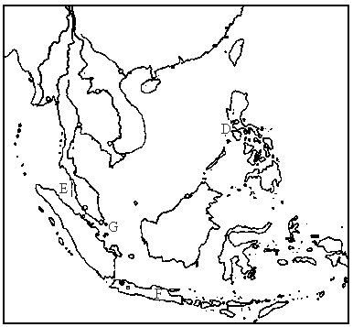
1．阅读图文材料，完成下列问题。
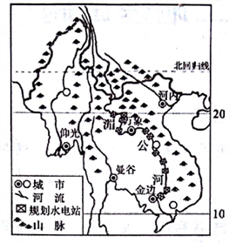
湄公河发源于青海省唐古拉山，流经中国、老挝、缅甸、泰国、柬埔寨和越南，流入中国南海。湄公河流域水能理论蕴藏量为5800万千瓦，可开发水能估计为3700万千瓦，当前已开发的水能不足1%。下图为中南半岛山河分布示意图。
- 图中该半岛的地形特征及形成原因（6分）

- 图中主要城市的分布特点并评价这种分布的利弊（8分）

- 评价湄公河流域开发水能的自然条件。（8分）

（4）从社会经济角度分析湄公河流域水能开发较低的原因。（6分）

2．阅读材料，回答问题。
材料一 爪哇岛的地形以山地、丘陵为主，中间间隔盆地，地质活跃，多地震和火山。爪哇东西长 1,064 公里，中部宽约100 公里，两端宽约 160 公里。岛上有一东西走向的纵向褶皱山脉，山脊有许多火山。图甲为“爪哇岛等高线示意图”。
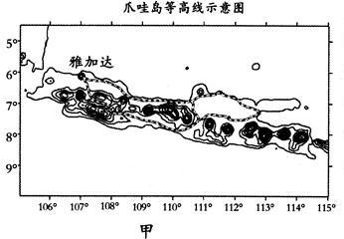
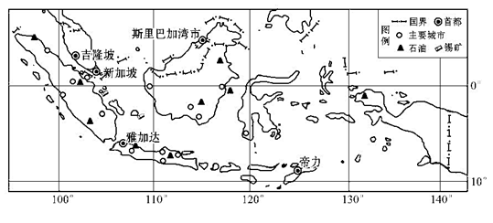
材料二 图乙为“雅加达气候资料图”。
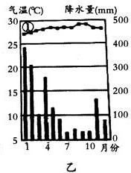
- 雅加达最高气温为何出现在 10 月份左右。（4分）

- 分析雅加达 1 月、7 月降水量差异的形成原因。（6分）

（3）简述我国与该区域内各国加强经济合作的重要意义。（6分）
气候：
水文：
位置：
资源：
地形：
东南亚

一、填出主要的经纬线及河流与国家
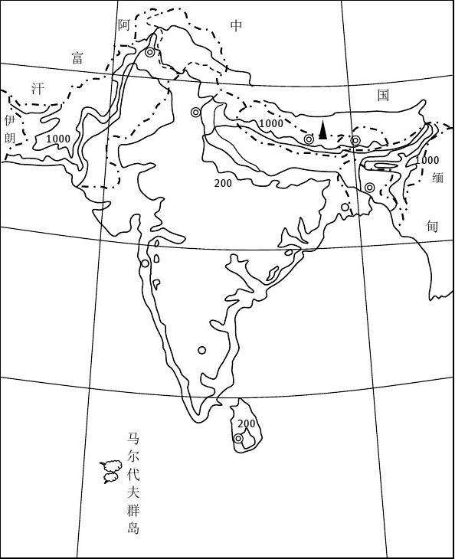
1．读南亚地区图文材料，完成下列问题。
黄麻是最廉价的天然纤维之一，种植量和用途的广泛都仅次于棉花，具有吸湿性能好、散失水分快等特点，主要用于纺织麻袋、粗麻布等。黄麻系热带和亚热带作物，适宜20℃以上高温多湿气候，发芽最低温度为13—14℃，要求土质肥沃、排水良好的砂质土壤，可在旱田种植，亦可在坡下平地种植。

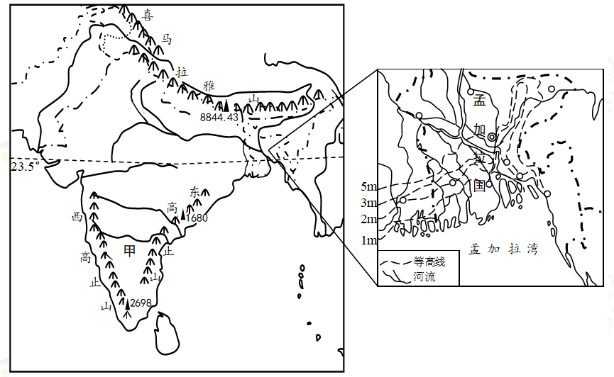

（1）分析孟加拉国多洪涝灾害的自然原因。（6分）

（2）孟加拉国号称“黄麻之国”，请分析其发展黄麻种植特有的自然地理条件。（6分）

（3）说出图中甲地自然带的名称，并简析其成因。（4分）

2．阅读图文材料,回答下列问题。
材料一 巴基斯坦大部分地处亚热带，水果资源非常丰富，巴基斯坦素有东方“水果篮”之称。在平原洼地盛产香蕉、橘子、芒果、番石榴和各种瓜类，在山地高原则盛产桃子、葡萄、柿子等。
材料二 下图示意 印度河水系及巴基斯坦降水空间分布。
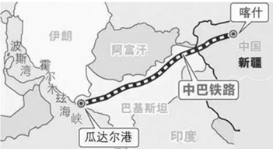
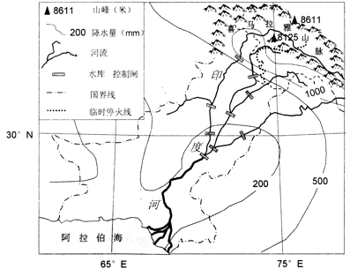
材料三 2018年11月13日，巴基斯坦由中国运营的瓜达尔港正式开航了，当天下午15时，中远“惠灵顿”轮从新建的瓜达尔港出发，将通过中巴铁路运输至此的新疆喀什的货物，转运到中东和非洲。下图为中巴铁路和瓜达尔港位置图。
- 根据材料一及所学知识，分析巴基斯坦水果种类多、品质好的优越自然条件。（8分）

- 根据材料二描述巴基斯坦降水的空间分布规律及成因。（6分）

(3)瓜达尔港的建设对我国的积极意义。（8分）

气候：
水文：
位置：
资源：
地形：
南亚

1（1）中南半岛北部地形起伏较大,山河相间分布,南部则平原三角洲广大.
成因：北部地形是受地壳运动影响,形成高大山地,再加上流水等外力侵蚀作用影响,形成深谷；南部则以外力作用沉积为主,形成面积广大的流水堆积地貌-三角洲平原.
（2）沿河分布，主要在河流入海口的三角洲平原
利：地形平坦,有利于城市建设； （土壤肥沃,灌溉水充沛,农业发达）为城市提供基础； 水源充足； 河口三角洲地带兼内河航运、海运于一身,交通优势明显.
弊：受河流洪涝灾害影响； 河口三角洲地带易受海洋等自然灾害影响（台风、海啸、海水侵蚀）； 土质以松散柔软的淤沙为主,不利于城市基础设施建设.
（3）有利条件：地处热带季风气候区，降水丰富，径流量大；山地面积广，落差大，水能丰富。
不利条件：地形复杂、起伏大，生态脆弱；季风气候，径流季节差异大；地质条件复杂，多滑坡泥石流等灾害。
（4）中上游地形复杂，交通不便；资金和技术条件不足，开发难度大；经济欠发达，能源需求小，市场狭小。
2（1）此时太阳直射点南移，该地太阳高度大；此时雨季未到，云量少，对太阳辐射的削弱作用弱，到达地面的太阳辐射强。
（2）1月，赤道地气压带位置偏南，对雅加达影响较大，气流上升运动显著，因此降水更多； 1月，北半球东北信风越过赤道，偏转成西北季风，并受到地形抬升的影响，形成地形雨；而7月风带北移，受东南信风影响，因为位于背风坡地带，降水少。
（3）我国与该区域内其他国家加强经济合作，有利于我国西南部地区的开发，促进区域内各国国际大通道的建设。有利于区域内各国资源优势互补与市场共享，有利于区域内各国经济共同发展与繁荣。
3、（1）位于热带季风气候区，降水丰富、集中；飓风活动频繁，降水强度大，地势低平、排水不畅；河流汇水量大，河网密布，流速慢；；孟加拉湾喇叭口轮廓，不利于洪水下泄（或海水的顶托作用，不利于洪水下泄）。
（2）位于河流下游地势低平；土壤肥沃，沙质土壤纬度低，气温高，受西南季风的影响降水多。
（3）德干高原，受地形阻挡降水少，形成热带草原带。
4（1）种类多：纬度较低且跨度较大； 地形起伏大，垂直差异显著；
品质好：降水较少光热资源丰富；昼夜温差大，利于养分积累。
（2）降水自西南向东北递增。
原因：西南部为平原；东北部为山地；西南季风受北部山地地形抬升，多地形雨，降水多。
（3）缩短了我国与中东之间的海上贸易航道运输距离；节约了运营时间；节省了运输费用；
降低了对马六甲海峡的依赖程度；提高中国能源和贸易的海上运输安全；扩大了西部商品输出，促进西部经济发展；改变中国西部闭塞格局，打开印度洋海上出口。

